Bankettmappe Sommer 2024
Gültig ab 01. April 2024 bis 30. September 2024

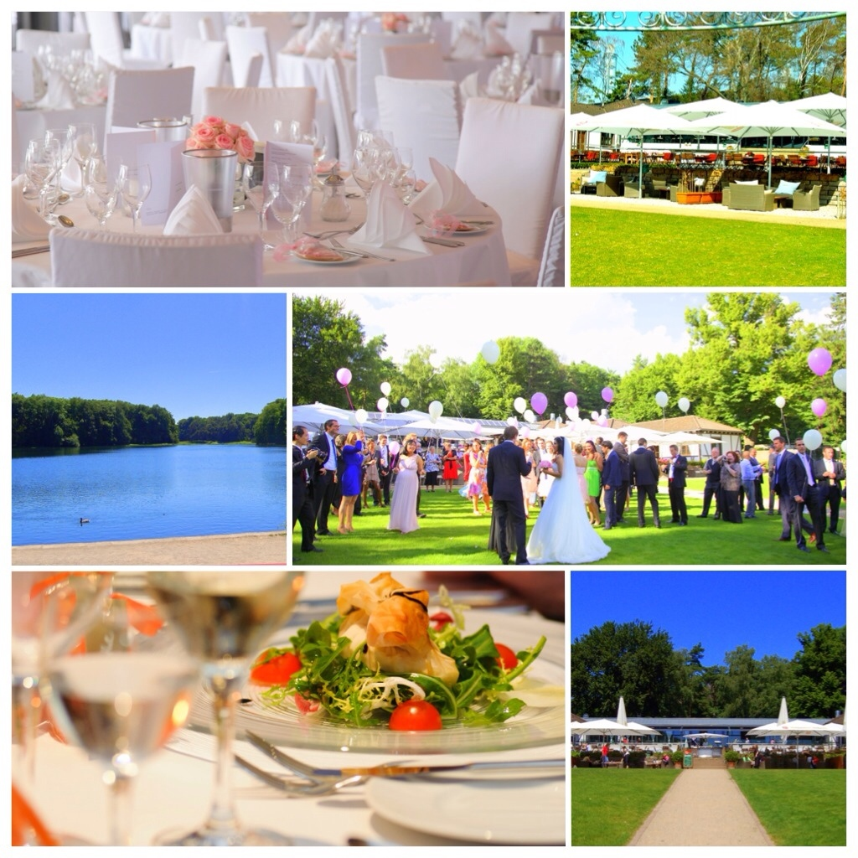
CLUB ASTORIA - Ein Stück vom Glück
Das ganze Jahr Genuss & Lebensfreude

CLUB ASTORIA GmbH & Co. KG / Guts-Muths-Weg 3 / 50933 Köln / Telefon: 0221 987451-0
E-Mail: info@clubastoria.de / Homepage: www.clubastoria.de

Raummieten & Mindestumsätze 2024

Raumgrößen m² | Bestuhlung  bis | Raummiete | Mindestumsatz  Freitag – Sonntag  (Die. & Mit. & Do. nach Vereinbarung)
Private Lounge 25 m² | 14 Personen | 150,00 € (halbtags) | ohne
Artroom 53 m² | 38 Personen | 380,00 € (halbtags) | ohne
Terrassenstück 18 m² | 8 - 15 Personen | Mögliche  Reservierungs-Zeiten:  12:00 Uhr - max. 16:30 Uhr  oder  18:00 Uhr - 22:00 Uhr | 750,00 €
Terrassenhälfte 38 m² | 16 - 30 Personen |  | 1.500,00 €
Exklusive Anmietung des Gesamten Biergartens | 4 Felder | 2.800,00 €  (halbtags ab 17:00 Uhr) | Nur in Verbindung mit dem Restaurant I & II möglich zu buchen / NICHT stornierbar
Salon 144 m² | 100 Personen | 570,00 € | 1.900,00 €
Restaurant II 99 m²  mit Terrasse II 38 m² | 70 Personen | 740,00 € | 5.900,00 €
Salon & Restaurant II 243 m²  mit Terrasse II 38 m² | Restaurant II für den Empfang &  Tanzfläche & Buffet  Salon zum Dinner  bis max. 100 | 1.320,00 €  (halbtags ab 17:00 Uhr) | 7.800,00 €
Restaurant I & II 230 m²  mit Terrasse I & II 82 m² | 190 Personen | 1.670,00 €  (halbtags ab 17:00 Uhr) | 16.900,00 €
Restaurant I & II & Salon, 374 m²  mit Terrasse I & II 82 m² | 290 Personen | 2.240,00 €  (halbtags ab 17:00 Uhr) | 19.800,00 €
Mindestumsatz & Bereitstellungskosten:
Die Überlassung unserer Räume ist an das Erreichen von raumspezifischen Mindestumsätzen gebunden.
Hierzu zählen unter anderem: Speisen und Getränke, Tellergeld für mitgebrachte Torten/Kuchen, Dekoration über unsere Hausfloristin Blumen-Boutique Schmitz, Parktickets, Nachtzuschläge sowie weiteres von uns angebotenes Equipment (Tischwäsche, Stuhl- & Stretchhussen, Sofa mit Beistelltisch, Menü- & Tischkarten, hauseigene Technik).
Die Raummieten fließen NICHT mit in den Mindestumsatz ein. Nur bei Nichterreichen des Mindestumsatzes berechnen wir die Differenz als zusätzliche Bereitstellungsgebühr. Wir bieten keine Vorabkalkulationen an.

À conto Rechnungen:
Die Veranstaltung gilt als verbindlich gebucht, wenn die erste à conto Zahlung in Höhe von 10 % des vereinbarten Mindestumsatzes gegen Rechnungsstellung bei uns eingegangen ist. Die Veranstaltungsabsprache benötigen
wir bitte unterschrieben zurück. Bis sechs Wochen vor der Veranstaltung ist eine zweite à conto Zahlung in Höhe
von 40 % gegen Rechnungsstellung zu leisten.

Personenzahl:
Aus organisatorischen Gründen ist die vereinbarte Personenzahl Grundlage der Rechnungsstellung, soweit nicht spätestens 72 Stunden vor Veranstaltungsbeginn eine Änderung verbindlich mitgeteilt wurde. Danach können wir keine kostenfreien Änderungen mehr entgegen nehmen.

Kinder:
Kinder von 0 bis 3 Jahren werden von uns eingeladen. Kinder von 4 bis 12 Jahren werden mit 50 % des Speisenpreises berechnet. Alternativ ist auch eine Speisenauswahl aus der Kinderkarte a la carte möglich. Kinder ab 13 Jahren zählen als Erwachsene und werden mit 100% des Speisenpreises berechnet.

À la carte Speisenauswahl vor Ort (Mittagskarte / Abendkarte / Gruppenkarte):
Die Auswahl aus unserer à la carte Mittags- und Abendspeisen-Karte ist bis max. 12 Personen möglich.
Bei Gruppen ab 13 bis max. 20 Personen gilt die Gruppenspeisenkarte.
Ab 21 Personen gilt nur eine EINHEITLICHE Menüauswahl aus der Bankettmappe (ab Seite: 9)

EINHEITLICHES Menü ab 21 Personen:
Die Einzelgerichte finden Sie ab Seite: 9 aus der Sie Ihr EINHEITLICHES Wunschmenü zusammenstellen können.
Bitte beachten Sie hierbei, dass die Menüauswahl für alle Gäste EINHEITLICH sein muss und keine verschiedenen Optionen / keine verschiedene Hautgänge zur Wahl vor Ort angeboten werden können. Falls sich Veganer / Vegetarier unter Ihren Gästen befinden, kreiert unser Küchenchef gerne einangepasstes Spezial Menü. Hierfür benötigen wir die genaue Anzahl vorab. Eine kostenfreie Umbestellung vor Ort, am Veranstaltungstag ist nicht möglich. sEite 2

Nachtzuschläge:
Ab 24:00 Uhr wird ein Nachtzuschlag je angefangene Stunde in Höhe von 3,00 € je angemeldeten Gast berechnet. Die Kosten für den Nachtzuschlag fließen in den Mindestumsatz ein. Die Anmietung unserer Räumlichkeiten ist
bis max. 04:00 Uhr am nächsten Tag möglich.

PKW-Parkplätze:
Auf Wunsch stellen wir Ihnen auf unserem hauseigenen Parkplatz (120 Stellplätze) die von Ihnen gewünschte Anzahl von Plätzen zur Verfügung. Die Gebühr für die tatsächlich genutzten Plätze beträgt 1,70 € pro Stunde.
Gerne können wir bei Veranstaltungen die Parkgebühren Ihrer Gäste pro Stunde oder alternativ mit einer Tages-Pauschale von 6,00 € pro Ticket auf Ihre Gesamtrechnung setzen.

Zusätzlich buchbares Equipment über den Club Astoria:
Um Ihrer Veranstaltung ein besonderes Ambiente zu verleihen, bieten wir zusätzlich folgendes Equipment an,
welches MIT in den Mindestumsatz einfließt:

Tischwäsche (weiß) – inklusive weißen Stoffservietten | à 5,90 €
Festliche weiße Stuhlhussen | à 6,00 €
Menükarten (Innen-Layout individualisierbar) | à 3,50 €
Stehtisch mit Stretchhusse (weiß) | à 18,00 €
Buffetverkleidung (Skirting & Tischwäsche in weiß) | à 25,00 €
Sofa mit kleinem Beistelltisch (max. 4 x verfügbar) | à 50,00 €
Kerzenarrangement im Kamin (nur im Salon möglich) | à 20,00 €
LED-Spots (Einstellbar in verschiedene Farben) | à 15,00 €
5-armige silberne Kerzenleuchter mit weißen Stumpenkerzen | à 20,00 €
Handmikrofon über unsere Hausanlage | à 35,00 €
Leinwand (Maße: H1,50 x B 2m) & Beamer (ohne Lautsprecher) | á 75,00 €

Blumendekoration & Kerzen (fließt mit in den Mindestumsatz ein):
Blumen-Boutique Schmitz - Frau Monika Schmitz - www.blumen-boutique-koeln.de - Tel. 0221 214248

Blumendekoration & Papeterie & Gastgeschenke & Ballons & Candybar (fließt NICHT mit in den Mindestumsatz ein):
Schön Einladen - Frau Daniela Klunk - www.schoen-einladen.de - klunk@schoen-einladen.de - Tel. 0152 33792006

Für Ihre Dekorations-Bestellungen nehmen Sie bitte direkt Kontakt mit unseren Partnerfirmen auf.

Feuerwerk, Wunderkerzen, Konfetti, Streublumen & Seifenblasen & Nebelmaschine & Pyrotechnik:
Bitte vermerken Sie, dass ein In- und Outdoor Feuerwerk, Nebelmaschine, Wunderkerzen, Konfettikanonen, Pyrotechnik, Konfetti, Seifenblasen, Streublumen, Reis o.ä. auf dem gesamten Gelände Indoor & Outdoor NICHT gestattet sind.

DJ und Technik Auf- & Abbau:
Der DJ-Beschallungsanlagen- bzw. Technikabbau muss unverzüglich nach Veranstaltungsende erfolgen. Eine Einlagerung des Equipments oder spätere Abholung ist nicht möglich. Für eingebrachte Gegenstände übernehmen wir keinerlei Haftung. Es darf keinerlei Gaffa Tape / Panzer-Klebetape / Nebelmaschine etc. in unseren Räumlichkeiten verwendet werden.

Tellergeld (fließt mit in den Mindestumsatz ein):
Für mitgebrachte Torten/Kuchen wird ein Tellergeld in Höhe von 3,00 € pro angemeldeten Gast berechnet.

Korkgeld:
Im Falle vom vorab durch den Veranstalter gestellten Getränke, werden unsere Aufwendungen die im Zusammenhang mit der Vorbereitung, Kühlung, Gläserbereitstellung und dem Servieren wie folgt berechnet:
Weine pro 0,75l Flasche à 21,00 € - Schaumweine pro 0,75l Flasche à 28,00 € - Spirituosen pro 0,7l Flasche à 58,00 €

Aufwandspauschale bei Tagungen / Meetings:
Vor unseren regulären Öffnungszeiten berechnen wir zusätzlich eine Aufwandspauschale in Höhe von 50,00 €
pro angefangener Stunde. (Öffnungszeiten: 12:00 Uhr dienstags – samstags / Sonntag: 10:30 Uhr)

Allergene:
Wenn Sie unter Lebensmittelallergien oder Unverträglichkeiten leiden, reichen wir Ihnen die Bankettmappe
mit detaillierter Aufführung der Hauptallergene und besprechen, welche Alternativen wir reichen können.
Zu Ihrer Sicherheit:

Auf freiwilliger Basis lassen wir zusätzlich unsere Mitarbeiter in regelmäßigen Abständen von der Firma Delphi Lebensmittelsicherheit schulen, sowie unseren Betrieb und die Abläufe kontrollieren. Zudem werden laufend Proben bei uns genommen, um den hohen Standard unserer Betriebs- und Personalhygiene abzusichern.

Ruhetag im Club Astoria: Montag

DAS FÜHRUNGS-TEAM DES CLUB ASTORIA:

Inhaber: Geschäftsführerin: Prokuristin: Restaurantleiter:
Rolf Bechtold Laura Bechtold Jenny Blassnig Christian Henning
sEite 3

BILDER / Impressionen / EindrüCke

RAUM: Artroom als Trauzimmer für eine Freie Trauung (53m²)
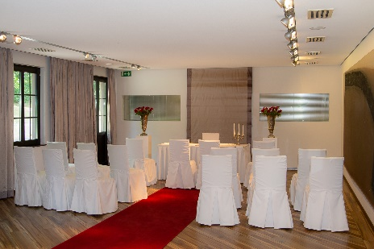
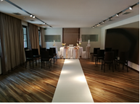

Freie Trauung Freie Trauung bis maximal 50 P. stehend

RAUM: Artroom (53m²)

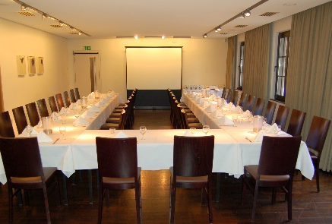
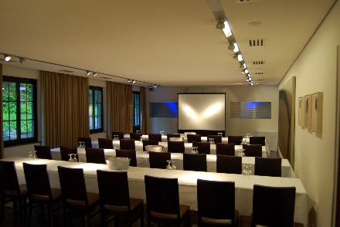
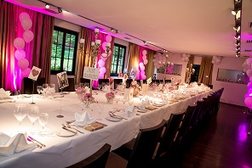

Lange breite Tischtafel bis maximal 36 Personen Parlamentarisch bis maximal 32 Personen U-Form bis maximal 42 Personen
(innen & außen bestuhlt)

RAUM: Private Lounge (25m²)
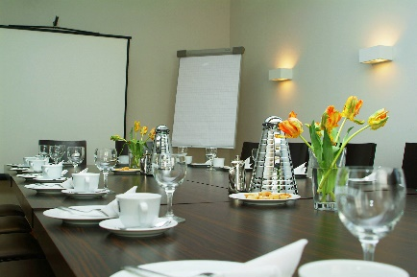
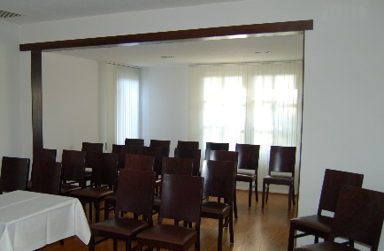
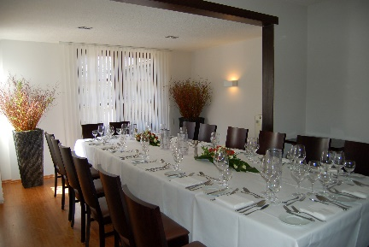

Tischtafel bis maximal 16 Personen Blocktisch für 10 Personen Stuhlreihen bis maximal 20 Personen

RAUM: Salon (144m²)
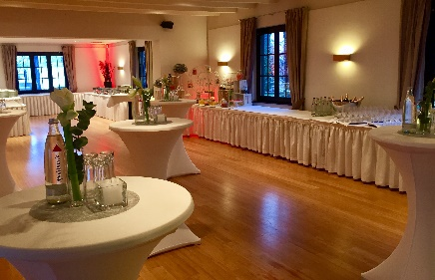
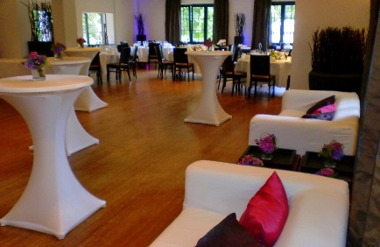
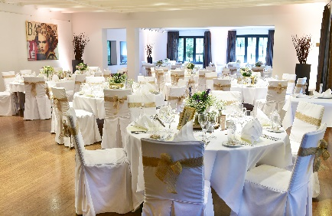

Runde- & ovale Tische bis maximal 105 Personen Empfangs- & Buffetraum Stehtische, Sofas, Buffet, 5 x runde Tische

sEite 4
BILDER / Impressionen / EindrüCke

RAUM: Restaurant II (99m²)
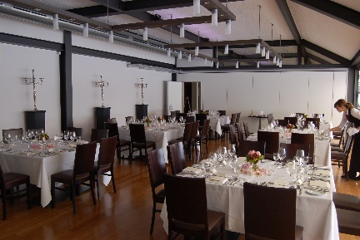
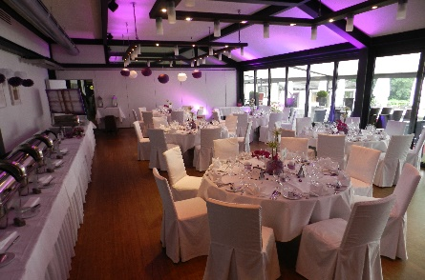
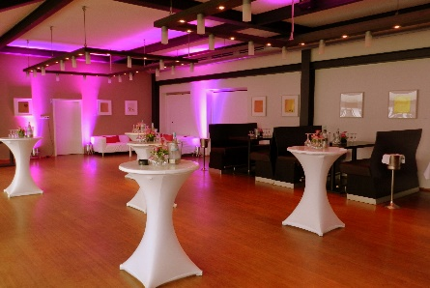

maximal 6 x Blocktische mit 8 Personen Restaurant II mit lockerer Bestuhlung Runde Tische bis max. 54 Personen
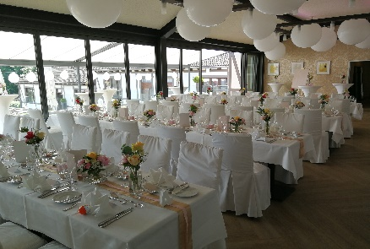
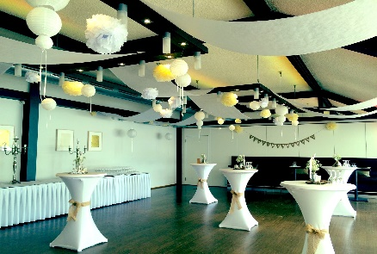

Restaurant II mit Buffet und Hochbänken 5 x lange Tischtafeln bis maximal 70 Personen Empfangs- & Buffetraum später Tanzfläche

RAUM: Restaurant I & II (230m²)

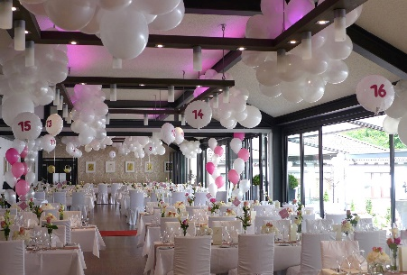
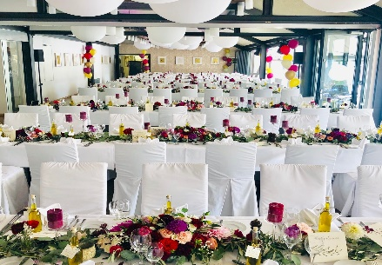
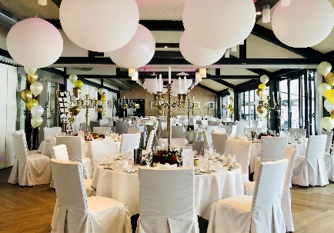

Runde Tische à 9 Personen Tischtafeln mit Mittelgang Lange schmale Tischtafeln je Tafel 16 P.

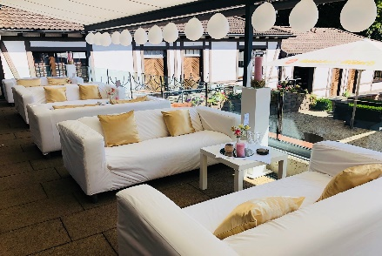
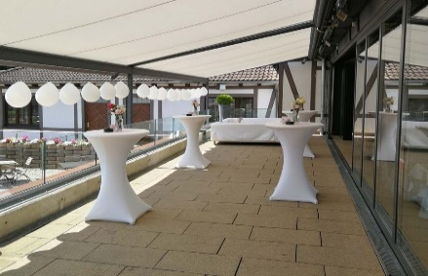
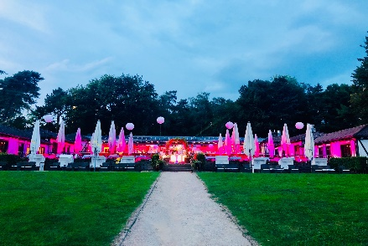

Terrasse I & II mit Sofas Außen-Aufnahme Wiese & Biergarten Terrasse I & II mit Stehtischen & Sofas

sEite 5
DREAM WEDDING
- FrEIE Trauung -

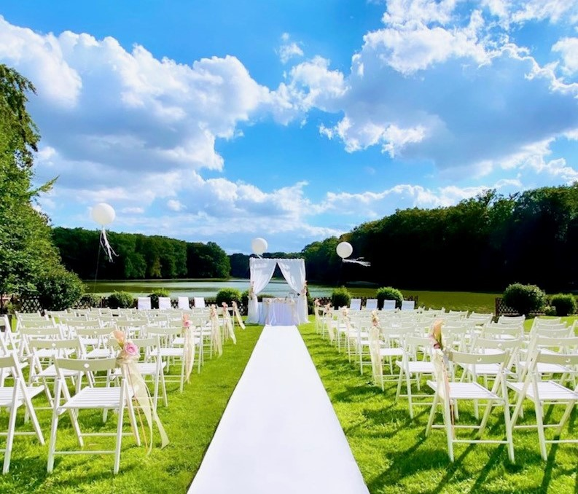

Eine Freie Trauung in unserem Hause ist ausschließlich möglich, wenn im Anschluss eine Feier (mindestens 60 Erwachsene mit Menü oder Buffet & Getränken) stattfindet.
Ohne anschließende Eventbuchung (mindestens 60 Erwachsene) ist keine Freie Trauung
bei uns durchführbar.

Freie Trauung bei schönem Wetter auf der linken Wiese mit Seeblick
Miete: 800,00 € (ab 17:00 Uhr)

Folgende Traudekoration ist auf der Wiese inklusive:
Roter Teppich in der Mitte, 4 x weiße Stühle am Trautisch + weitere weiße Stühle für die Gäste
Die weitere Dekoration wie z.B. Traubogen, weißer Teppich etc. muss von Ihnen arrangiert werden sowie
auch der Trauredner/in und die Musikalische Beschallung für die Trauung.

Bei schlechtem Wetter findet die Trauung im Artroom (53qm) statt.
Trauraummiete Indoor Artroom (53qm): 450,00 € (ab 17:00 Uhr)
(max. 12 Gäste sitzend + max. 50 Gäste nehmen stehend teil.

sEite 6
MEETINGS & Convention & CONFERENCE
Erfolgreiche Meetings benötigen ungestörte Arbeitsbedingungen
in entspannter Atmosphäre.

Der Club Astoria – im Kölner Westen – am Adenauer Weiher gelegen, bietet Citynähe, nahe Autobahnanschlüsse (A1 und A4), ausreichend Parkmöglichkeiten auf unserem hauseigenen Parkplatz, eine exzellente Küche, aufmerksamen Service und die für einen reibungslosen Konferenzablauf erforderliche Technik. Für die Planung und Gestaltung Ihrer Konferenzen oder Seminare folgen hier einige Fakten, Anregungen und Vorschläge.

belegte Brötchen Der Preis gilt pro Brötchenhälfte
Tomate mit Mozzarella à 4,80 €
Mett mit Zwiebeln à 4,50 €
Mittelaltem Gouda mit Walnuss à 4,40 €
Flönz mit Apfel und Zwiebel à 4,30 €
Wachholderschinken mit Silberzwiebeln à 4,30 €
Brie de Meaux mit Walnuss à 4,50 €
Salami mit Mixed Pickles à 4,60 €
Parmaschinken mit Honigmelone à 5,20 €
Räucherlachs mit Sahnemeerrettich à 5,30 €
Roastbeef mit Sauce Tatar à 5,30 €
Ei und Schnittlauch á 4,20 €
Veganer Aufschnitt á 4,80 €
PAUSENSNACK Bereitstellung ab 16 Stück pro Sorte
Müsliriegel à 2,70 €
Joghurtdrink à 2,90 €
Donut à 3,10 €
Mini Plunderteilchen à 3,70 €
Bircher Müsli à 3,90 €
Brownie à 4,90 €
Käsekuchen à 4,90 €
Joghurt mit Müsli à 3,90 €
Obstspieß à 4,20 €
Portion Rohkost-Sticks mit diversen Dips à 4,80 €
Mini Caesar Salat im Weckglas à 4,90 €
Gefüllter Wrap (Fleisch, Fisch, vegetarisch oder vegan) à 6,40 €

TAGUNGSTECHNIK
Leinwand (Maße: H 1,50 x B 2 m) (1 x) 25,00 €
Flipchart (Menge 2 x) 25,00 €
Pinnwände (Menge 2 x) 25,00 €
Handmikrofon (Menge 1 x) 35,00 €
Beamer ohne Lautsprecher / Boxen (Menge 1 x) 45,00 €
Moderatorenkoffer (Menge 1 x) 60,00 € sEite 7

TAGUNGSPAUSCHALEN

Unsere Tagungspauschalen beinhalten die aufgeführte Tagungstechnik sowie die Raummiete.
Die Tagungspauschalen sind buchbar ab 10 Personen.
Unter 10 Personen berechnen wir die jeweilige Raummiete zusätzlich.
Weitere Speisen (Seite 9) oder Getränke (ab Seite 17) können extra dazu gebucht werden.

Aufwandspauschale:
Vor unseren regulären Öffnungszeiten berechnen wir zusätzlich eine Aufwandspauschale in Höhe von 50,00 €
pro angefangener Stunde. (Öffnungszeiten: 12:00 Uhr dienstags – samstags / Sonntag: 10:30 Uhr)

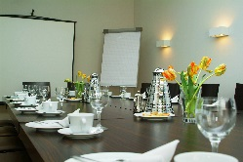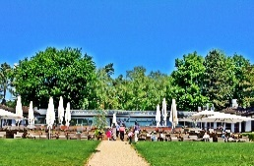

Pauschale „MORNING STAR“
Tagungsraum mit Tagungstechnik (Flipchart, Schreibblock und Stift)
Filterkaffee, Bio-Teeauswahl, Mineralwasser 0,75l unbegrenzt und zwei Softgetränke 0,2l pro Person
19,00 € pro Person
(Diese Pauschale gilt für einen Zeitraum von max. 5 Stunden)

Pauschale „WORKOUT“
Tagungsraum mit Tagungstechnik (Beamer, Leinwand, Flipchart, Schreibblock und Stift)
Pro Person sind zwei Tagungsgetränke 0,2l
im Tagungsraum

Kaffeepause am Vormittag
Filterkaffee, Bio-Teeauswahl
Obstsalat im Glas mit frischer Minze
Rohkost-Sticks mit diversen Dips

Mittagessen
2-Gang-Business-Menü
(Saisonale Menü-Kreation a la Küchenchef)

Kaffeepause am Nachmittag
Filterkaffee, Bio-Teeauswahl
Rote Grütze im Glas dazu Vanillesauce
Hausgemachter Fruchtsmoothie

49,00 € pro Person

Pauschale „SUNNY SPIRIT“
Tagungsraum mit Tagungstechnik (Beamer, Leinwand, Flipchart, Schreibblock und Stift)
Mineralwasser 0,75l unbegrenzt
im Tagungsraum

Kaffeepause am Vormittag
Filterkaffee, Bio-Teeauswahl
Fingersandwich
Tomaten-Mozzarella-Spieße
Hausgemachter Fruchtsmoothie

Mittagessen
3-Gang-Business-Menü
oder
Lunch-Büffet (ab 30 Personen)
(Saisonale Kreationen a la Küchenchef)

Kaffeepause am Nachmittag
Filterkaffee, Bio-Teeauswahl
Mini-Donuts, Mini Muffins

69,00 € pro Person

sEite 8
Fingerfood
(Bereitstellung max. 5 verschiedene Sorten / ab 20 Stück pro Sorte)

FINGERFOOD KALT
Mini Caesar Salat im Weckglas à 4,50 €
Tabouleh Salat mit Joghurt-Minze im Weckglas mit Granatapfel à 4,50 €
Tofu-Gemüse-Spieß mit Hummus à 4,60 €
Spanische Tortilla (vegetarisch) à 4,60 €
Tomate-Mozzarella-Spieß à 4,60 €
Marinierter Feta und Gurke à 4,60 €
Vollkorntaler mit Kräuter Frischkäse & Dörrtomaten à 4,80 €
Griechischer Bauernsalat im Weckglas à 4,90 €
Ziegenkäse-Vollkorntaler mit Feigensenf à 5,00 € Eismeer Garnelen-Cocktail à 7,20 €

CANAPÉS
Canapé mit Brie de Meaux und Walnuss à 3,70 €
Canapé mit Eiercreme und Schnittlauch à 4,00 €
Canapé mit Tête de Moine und Feigensenf à 4,00 €
Canapé mit geräucherter Putenbrust und Honig-Senf-Creme à 4,60 €
Canapé mit Blauschimmelkäse und grüner Feige à 5,20 €
Canapé mit Lachs Tatar an Limonen Creme à 5,30 €
Canapé mit Roastbeef und Sauce Tartar à 5,40 €
Canapé mit Steak Tatar und Zitronencreme à 5,60 €
Canapé mit Geflügel-Pâté und Feigenkonfitüre à 5,60 €

CROSTINIS
Crostini mit Rucola Pesto à 3,20 €
Crostini mit Knoblauch und Meersalz à 3,20 € Crostini mit Oliventapenade à 3,30 €
Crostini mit Tomate und Basilikum à 3,50 €
Crostini mit Tomate-Mozzarella à 3,50 €
Crostini mit Ziegenkäsecreme und Honig à 3,70 €
Crostini mit Thunfischcreme und Kapern à 3,90 €

FINGERFOOD WARM
Chili Cheese Nuggets à 2,80 €
Falafel auf Hummus à 3,70 €
Brokkoli im Tempura Mantel und Mango Chutney à 3,80 €
Pflaume im Speckmantel à 4,20 €
Verschieden gefüllte Blätterteigtaschen à 4,40 €
Mini Quiche Lorraine à 4,40 €
Gyoza an Erdnuss-Sauce (vegetarisch oder Fleisch) à 4,50 €
Gemüse Frühlings Rolle mit Sweet Chili Sauce à 4,50 €
Trüffel-Pommes oder Süßkartoffel-Pommes à 5,00 €
Kleine Kalbfrikadelle mit Dijon Senf Creme à 5,30 €
Spicy Chicken Wings mit BBQ Sauce à 5,30 €
Hähnchen-Teriyaki-Spieß an Erdnuss-Sauce à 5,40 €
Garnele im Pankomantel mit süß-saurer Sauce à 5,60 €

sEite 9

EINZELGERICHTE
Gestalten Sie gerne Ihr persönliches EINHEITLICHES Wunschmenü ab 21 Personen.
Bitte beachten Sie hierbei, dass die Menüauswahl für alle Gäste EINHEITLICH sein muss und keine verschiedene Optionen / keine verschiedene Hautgänge zur Wahl vor Ort angeboten werden können.
Falls sich Veganer / Vegetarier unter Ihren Gästen befinden, kreiert unser Küchenchef gerne ein Spezial Menü. Hierfür benötigen wir die genaue Anzahl vorab.

VORSPEISEN & SALATE
Club Salat mit Radieschen, Sprossen & Dressing Sylter Art mit Croûtons 17,00 €
Bunter Blattsalat der Saison mit verschiedenem Gemüse im Panko-Mantel gebacken
mit Falafel, Holunderdressing 17,40 €
Salat Caprese mit Büffelmozzarella an Basilikumpesto 18,50 €
Astoria Caesar Salat Classic mit Bacon, Parmesanspäne, Maispoularde 18,50 €
Saisonaler Salat mit gratiniertem Ziegenkäse und Honig-Vinaigrette
dazu karamellisierte Nüsse 19,00 €
Anti-Pasti-Variation mit Tomaten & Mozzarella, Melonenschiffchen
gegrillte Zucchini & Aubergine, Oliven (wahlweise dazu Parmaschinken + 3,00 €) 19,00 €
Artischocken-Brotsalat mit Bohnen & Dörrtomaten (vegan) 19,00 €
Sommerliche Blattsalate mit drei gebratenen Gambas und Kräuter-Vinaigrette 19,60 €
Entenbrust auf mariniertem Erdnuss-Spitzkohlsalat, Koriander und Mango-Sauce 20,20 €
Vitello Tonnato mit Kapernbeeren 21,30 €
Nizza Salat mit Thunfisch, grünen Bohnen, Paprika & Ei 21,30 €
Gebeizte Jakobsmuscheln mit Granatapfel, Wildkräutersalat und
Orangen-Honig-Vinaigrette 23,50 €
Ceviche vom Kabeljau mit Calamansi-Vinaigrette, Friséesalat und Rote Zwiebel Marmelade 24,60 €
Sashimi vom Thunfisch, Spinatsalat dazu marinierter Rettich & Wasabi Mayo 26,90 €

SUPPEN
Gazpacho mit Croûtons und Kräuteröl (vegan) 8,40 €
Melonenkaltschale mit Minzöl (vegan) 8,50 €
Gurkenkaltschale mit Joghurt und Rauchlachs im Weckglas 9,00 €
Kartoffel-Sahne Creme mit Sommer-Trüffel 10,00 €
Weiße Tomatensuppe mit Pinienkernnocke und Basilikum-Espuma (vegetarisch) 10,10 €
Tomatenessenz mit Frischkäse-Kloß (vegetarisch) 10,10 €
Asiatische Kokos-Curry-Cremesuppe mit Gamba 10,10 €
Süßkartoffel-Kokoscremesüppchen mit Hähnchen-Saté-Spießchen 10,10 €
Rinder-Consommé mit Kräuter-Celestine und Schnittlauch 10,60 €
Rheinische Kartoffelsuppe mit Speck und Mettenden 11,00 €
Klassische Hochzeitssuppe (Gemüse Julienne, Eierstich, Markklößchen, Nudeln) 11,20 €
Suppentrilogie bestehend aus 3 x Süppchen à 70 ml (ohne Einlage) 13,40 €
(Bitte wählen Sie Ihre 3 Wunschsuppen aus dem oben aufgeführten Sortiment aus)

ZWISCHENGERICHTE
Orecchiette an Trüffelcreme oder Pesto (vegetarisch / als Zwischengang Portion) 16,80 €
wahlweise zusätzlich mit gehobeltem Sommertrüffel +6,70 €
Himmel und Äd dazu Röstzwiebeln und Schnittlauch 18,00 €
Risotto mit geröstetem Rucola, Kräuterseitlingen & Dörrtomaten (vegan) 19,00 €
Drei gebratene Garnelen mit geröstetem Frühlingslauch & Tabouleh-Salat 19,00 €
Gnocchi mit Tomatensugo, Basilikum & Parmesan 20,20 €
Drei karamellisierte Jakobsmuscheln an Fenchel-Olivensalat, Erbsenpüree und Safran Fond 23,50 €
Fischtrilogie bestehend aus:
Arktischer Saibling, Gamba, Lachstatar mit Oliven-Kartoffelstampf, dazu gebratener Baby Mais 24,60 €
sEite 10
SORBET je Kugel
Passionsfrucht Sorbet 5,00 €
Kirsch Sorbet 5,00 €
Mango Sorbet 5,00 €
Himbeer Sorbet 5,00 €
Apfel Sorbet 5,00 €
Zitronen-Basilikum-Sorbet 5,00 €
Cassis Sorbet 5,00 €
auf Wunsch mit Champagner oder Vodka aufgefüllt Aufpreis: 4,00 €

HAUPTGERICHTE

Orecchiette an Trüffelcreme oder Pesto (vegetarisch / in Hauptgang Portion) 25,00 €
wahlweise zusätzlich mit gehobeltem Sommer Trüffel +6,70 €
Tofu Thai-Curry, geräucherter Tofu, pikant fruchtige Currysauce, Jasmin Duftreis
Wok Gemüse, Sesam (vegan) 25,80 €
Gerösteter orientalischer Blumenkohl, Blattspinat, Granatapfel
dazu Kokosjoghurt creme & Nusscrunch (vegan) 25,80 €
Tranchen vom Schweinefilet mit Kerbelcreme, glasierte Möhren und Kartoffel Strudel 26,00 €
Gebratene Maispoularde an Parmesancreme, mit wildem Brokkoli und Tagliatelle 29,10 €
Maispoularde an Orangen-Honigjus, mit geschmortem Chicorée
und gebackener Polenta Schnitte 31,40 €
Gebratener Wolfsbarsch an Gremolata mit confierten Kirschtomaten
und Endivien-Kartoffelstampf 35,80 €
Steak vom niedergegarten Kalbrücken an Morchelrahm mit sautierten Kaiserschoten
und Rosmarin Kartoffeln 35,80 €
Rosa gebratene Tranchen vom Roastbeef an Sherry Rahm mit Bohnen im Speckmantel
und Herzoginkartoffeln 38,00 €
Lammkarree an Rosmarin-Jus, mit sautierten Keniabohnen und Tomaten-Risotto 40,30 €
Niedergegartes Rinderfilet vom Weiderind mit Portwein-Jus dazu Baby-Gemüse
und getrüffeltes Kartoffelgratin 42,00 €
„Surf and Turf“ Rinderfilet und King Prawn an Trüffeljus mit gegrilltem grünem Spargel
und Kartoffelgratin 49,00 €

DESSERT

Beeren Tiramisu 9,50 €
Tiramisu mit Kaffeelikör 9,50 €
Apfelstrudel mit Tahiti-Vanilleeis 10,00 €
Schokoladen-Brownie mit weißem Schokoladeneis und Beeren der Saison 11,20 €
Weißes Schoko Törtchen mit Himbeere und Erdbeer Kompott 12,30 €
Crème Brûlée mit Salted Toffee Eiscreme und New York Cheesecake
dazu Karamellcreme 12,30 €

KÄSEVARIATION

Auswahl von Käsespezialitäten mit Feigensenf und Nüssen 21,00 €

Dessertbuffet zzgl. zum Menüpreis / pro Person à 19,00 €
(nur bei exklusiver Raumbuchung möglich – ab 30 Personen)
Crème Brûlée, Mini Schokoküchlein mit Schokokern, Cheesecake, Variation bestehend
aus verschiedenen Mouse- und Cremesorten in Gläsern, geschnittene exotische Früchte
sEite 11

FEINES KAFFEEGEBÄCK je 100g à 6,50 €
Nach dem Menü oder Buffet reichen wir Ihnen gerne Feingebäck zum Kaffee.

KUCHEN-AUSWAHL VOM BLECH à 4,40 € pro Stück
(Mindestabnahme 16 Stück pro Sorte)
Käsekuchen
Gedeckter Apfelkuchen
Brownie
Bienenstich
Käsekuchen mit Mandarinen
Gemischter Obstkuchen
Donauwelle
Bananen-Johannisbeereschnitte -vegan & glutenfrei-
Blaubeer-Mascarpone
Himbeerschnitte (ohne Sahne)
Butterstreusel
Kirschstreusel

(Weitere Kuchen-Sorten, auch saisonale Sorten auf Anfrage)

TORTEN
Für mitgebrachte Torten / Kuchen wird ein Tellergeld in Höhe von 3,00 € pro angemeldeten Gast berechnet.
Für die Qualität der mitgbrachten Torte etc. übernehmen wir keinerlei Haftung.

MitternachTssnacks
-ab 30 Personen- nur bei einer exklusiven Raumbuchung möglich

Der Klassiker
Currywurst bereits geschnitten
in fruchtiger Currysauce mit Baguette.
Dazu werden wir Original-Currywurst-Porzellanschalen & Spieße bereitstellen.
9,80 € pro Person

VEGANE Currywurst
12,80 € pro Person (Mindestabnahme 30 x)

Der Rustikale
Hausgemachte pikante Gulaschsuppe mit Baguette und Butter
10,50 € pro Person

Der Kölsche
Mini Halve Hahn, Mini Frikadellen,
Mini Mett Häppchen
rustikales Käsebrett, Chips & Salzstangen
16,00 € pro Person

Französisches Käsebrett
Käseauswahl vom Französischen Rohmilchkäse mit Trauben, Brot, Butter und Salzgebäck
(Chips & Salzstangen)
21,00 € pro Person

sEite 12

BUFFETs
(ab 30 Personen)
Nur bei exklusiver Raumbuchung möglich.
Individuelle Wünsche (z.B. vegane Speisen) können gerne abgesprochen werden.

ABENDHIMMEL
Suppe auf dem Buffet
Geflügelessenz mit Kräuter-Celestine
Baguette und Butter
Vorspeisen
Lachs-Mais-Salat mit Cocktailsauce
Verschieden gefüllte Wraps
Hähnchen-Currysalat mit Erbsen und Pfirsich
Räuchermatjes „Hausfrauen Art“
Knackige Blattsalate mit zweierlei Dressings
Hauptspeisen
Wolfsbarschfilet in Weißweincreme
Schweinefilettranchen in Champignon-Rahmsauce
Fussiloni mit Baby-Blattspinat und sautierten Kirschtomaten
Limonen-Jasminreis
Rosmarin-Bratlinge
Buntes Gemüse der Saison
Dessert
Rote Grütze mit Vanillesauce im Weckglas
Cheesecake
Exotische Früchte
50,40 € pro Person

SONNENSCHEIN
Suppe auf dem Buffet
Cremesuppe vom gerösteten Mais mit Croûtons
Baguette und Butter
Vorspeisen
Caesar-Salat im Weckglas
Couscous Salat mit Ziegenfrischkäse und Granatapfel
Rosa gebratenes Roastbeef mit Mixed Pickles
an Sauce Tartar
Rucola-Salat mit karamellisierten Nüssen
Honig-Balsamico-Dressing und Parmesan
Salat von grünem Spargel mit Mango
und Eismeergarnelen
Hauptspeisen
Kalbragout mit Artischocken und Paprika
Lachsmedaillon mit Dillcreme
Ricotta Spinat Ravioli mit Kirschtomaten und Parmesan
Butterspätzle
Dill-Kartoffeln
Dessert
Vanillecreme mit Karamellsauce im Gläschen
Obstsalat im Weckglas
Brownie an Vanillecreme
65,00 € pro Person

LEBENSLUST
Suppe auf dem Buffet
Fruchtige Tomatensuppe
Baguette und Butter
Vorspeisen
Tomaten mit Mozzarella an Basilikumvinaigrette
Melonenschiffchen umlegt mit Parmaschinken
Anti-Pasti-Variation
Meeresfrüchtesalat in Limone und Olivenöl
Kartoffel-Pesto-Salat
Hauptspeisen
Gebratener Zander an Limonencreme
Gnocchi mit Spinatcreme
Ossobuco
Kräuterreis
Kartoffelgratin
Mandelbrokkoli
Dessert
Vanillecreme mit Erdbeeren (Mai, Juni, Juli)
Obstsalat im Weckglas
Mini Schokoladenkuchen
mit flüssigem Kern
54,90 € pro Person

SOMMERBRISE
Suppe auf dem Buffet
Weiße Tomatensuppe mit Basilikum-Croûtons
Baguette und Butter
Vorspeisen
Vitello Tonnato
Tomate Mozzarella mit Pesto
Forellenfilet & gebeizter Lachs mit Apfel-Sahne Meerrettich
Entenbrust-Scheiben mit Linsensalat
Griechischer Bauernsalat mit Schafskäse und Oliven
Bunte Sommersalate mit zweierlei Dressings
Lachs auf Bellevue-Art im Ganzen auf der Spiegelplatte
Hauptspeisen
Rotbarschfilet in Rieslingsahne -Sauce
Maishähnchenbrust mit Erdnuss-Saté-Sauce
-LIVE am Buffet angeschnitten -
Zart gebratene US-Beef-Steakhüfte mit Rosmarinjus
Kartoffelgratin, gemischter Reis
Buntes Gemüse der Saison
Dessert
Apfelstrudel mit Vanillesauce
Weiße und dunkle Mousse au Chocolat
Tiramisu mit Kaffeelikör
Exotische Früchteplatte
Astoria Dessert Variation in Gläsern
(bestehend aus verschiedenen Mousse-und Cremesorten)
73,90 € pro Person

sEite 13

Zusätzlich bieten wir zu jedem Buffet eine Live Station an:

PASTA Live Station
Tagliatelle aus dem Parmesanlaib mit zweierlei Saucen
(Pesto Rosso und weißer Trüffelrahmsauce)
zzgl. zum Buffetpreis / pro angemeldeten Gast / pro Person à 12,80 €

SUSHI Live Station
Sushi-Variationen von unserem Sushi-Meister Herr Takashi -live am Buffet- zubereitet.
zzgl. zum Buffetpreis / pro angemeldeten Gast / pro Person à 19,80 €

Summer-BbQ-BUFFETS (ab 30 Personen)
Nur bei einer exklusiven Raumbuchung mit Terrasse möglich

BBQ-Buffet „CLASSIC“
Suppe
Gazpacho mit Croûtons und Kräuteröl
Vorspeisen
Kartoffelsalat
Nudelsalat
Tomate-Mozzarella mit Basilikum Pesto
Knackige Blattsalate mit Dressings
Baguette
Fleisch- & Fischauswahl vom Grill
Chicken Wings
Marinierte Schweinenackensteaks
Hüftsteaks in Kräutermarinade
Meisterbratwurst
Marinierte Lachsmedaillons
Beilagen
Champignonpfanne
Kartoffelwedges
Ofenkartoffel mit Kräuter Quark
Butter Maiskolben
Saucen
Tzatziki, Knoblauch-Kräuterbutter, Barbecue, Sweet-Chili-Sauce
Dessert
Brownie
Bunte Melonenauswahl
Zweierlei Mousse
60,80 € pro Person

sEite 14

BBQ-Buffet „PREMIUM“
Suppe
Gurken-Joghurtkaltschale mit Limette
Baguette
Vorspeisen
Orientalischer Couscous Salat
Kartoffelsalat mit Kräutern
Verschiedene Blattsalate mit zweierlei Dressings
Tomaten und Mozzarella
Amerikanischer Krautsalat
Fleisch- & Fischauswahl vom Grill
In Kräuter marinierte Lachssteaks
Hähnchen Brust „Astoria Style“
Putenmedaillons
Hüftsteaks mit Kräutermarinade
Marinierte Schweinenackensteaks
Halloumi-Käse mit mediterranen Kräutern (vegetarisch)
Beilagen
Butter-Maiskolben
Kartoffelwedges
Ofenkartoffel mit Kräuterquark
Grillgemüse
Saucen
Tzatziki, Knoblauch-Kräuterbutter, Barbecue, Sweet-Chili-Sauce
Dessert
Cheesecake
Obstsalat im Weckglas
Passionsfrucht-Meringue im Gläschen
70,80 € pro Person

BBQ-Buffet „DELUXE“
Suppe
Melonen Kaltschale mit Minzöl
Baguette und Brötchen
Vorspeisen
Orientalischer Couscous Salat
Blattsalate mit zweierlei Dressings und Croûtons
Griechischer Bauernsalat
Amerikanischer Krautsalat
Tomate & Mozzarella mit Basilikum-Pesto
Kartoffel-Gurkensalat
Fleisch- & Fischauswahl vom Grill
Lachs Medaillons
Marinierte Gambas
Marinierte Maishähnchenbrust
Meisterbratwurst
Vegane Bratwurst
Argentinische Rumpsteaks
Halloumi-Käse mit mediterranen Kräutern (vegetarisch)
Beilagen
Butter-Maiskolben, Grillgemüse
Champignonpfanne
Ofenkartoffeln mit Sauerrahm
Curly Fries, gerösteter Blumenkohl
Saucen
Tzatziki, Knoblauch-Kräuterbutter, Barbecue, Sweet-Chili-Sauce
Dessertvariation
Mini Schokoküchlein, Bunte Melonenauswahl,
Käseauswahl, Frischkäse-Pistaziencreme im Gläschen
Honignuss Creme, Himbeere Creme
79,80 € pro Person sEite 15

GetränkePauschaleN
-ab 30 Personen-

PAUSCHALE „SPRING“
57,00 € pro Person für 6 Stunden
(Verlängerung 8,50 € pro Stunde / pro angemeldeten Gast)
Kinder von 4 bis 12 Jahren
21,00 € pro Kind pauschal
Diese beinhaltet folgende Getränke:
Prosecco
Bad Camberger Taunusquelle
Medium/Naturell 0,75 l
Coca Cola, Coca Cola Zero, Fanta, Sprite
Orangensaft, Apfelsaft,
Maracuja- & Rharbarbersaft
Saftschorlen
Reissdorf Kölsch vom Fass 0,2 l
Krombacher vom Fass 0,3 l
Alkoholfreie Biere

1 x Weißwein-Auswahl bis 38,00 €
1 x Rotwein-Auswahl bis 38,00 €
(Unsere Weinempfehlungen finden Sie ab Seite 20)
Café Crema und Bio-Teeauswahl

PAUSCHALE „SUMMER“
68,00 € pro Person für 6 Stunden
(Verlängerung 10,50 € pro Stunde / pro angemeldeten Gast)
Kinder von 4 bis 12 Jahren
21,00 € pro Kind pauschal
Diese beinhaltet folgende Getränke:
Schloss Vaux -Petit Vaux,
Hugo, Aperol Spritz, Lillet Berry & Astoria Spritz
Bad Camberger Taunusquelle
Medium/Naturell 0,75 l
Coca Cola, Coca Cola Zero, Fanta, Sprite
Orangensaft, Apfelsaft,
Maracuja- & Rharbarbersaft
Saftschorlen

Reissdorf Kölsch vom Fass 0,2 l
Krombacher vom Fass 0,3 l
Maisels Hefeweizen
Alkoholfreie Biere

1 x Weißwein-Auswahl bis 45,00 €
1 x Rotwein-Auswahl bis 45,00 €
(Unsere Weinempfehlungen finden Sie ab Seite 20)
Alle Kaffeespezialitäten
sowie Bio-Teeauswahl

CHAMPAGNER-EMPFANG
10,00 € Aufpreis pro Person / pro angemeldeten Gast / für eine Stunde

Der Champagner-Empfang kann nur in Verbindung
mit der oben genannten Getränkepauschale zzgl. hinzugebucht werden
und beginnt mit Eintreffen der Gäste zum Empfang & endet nach 1 Stunde.

COCKTAIL PAUSCHALE
20,00 € pro Person einmalig
Beginn ab 22:00 Uhr & endet mit der Getränkepauschale / pro angemeldeten Gast

Die Cocktailpauschale kann nur in Verbindung
mit der oben genannten Getränkepauschale hinzugebucht werden
Dies beinhaltet folgende Getränke:
2 x Cocktail-Auswahl bis 10,00 €
2 x Longdrink-Auswahl bis 10,00 €
Unsere Auswahl der Longdrinks und Cocktails finden Sie auf Seite 18.
sEite 16

Getränke

Aperitife
Aperol Spritz (alkoholfrei) 8,20 €
Aperol Spritz (Prosecco, Aperol, Orangenscheibe, Soda Wasser) 8,70 €
Lillet Berry (Lillet blanc, Schweppes Russian Wildberries, Himbeeren) 8,70 €
Astoria Spritz (Lillet Rosé, Tonic Water, frische Limette) 8,70 €
HUGO (Prosecco, Soda Wasser, Minze, Holunderblütensirup) 8,70 €

Alkoholfreie Getränke
Bad Camberger Taunusquelle Medium/Naturell 0,25l 3,20 €
Bad Camberger Taunusquelle Medium/Naturell 0,75l 8,50 €
Fruchtsäft, Vaihinger, divers 0,2l 3,60 €
Fruchtsaftschorle, diverse 0,3l 4,10 €
Coca Cola, Coca Cola zero, Fanta 0,2l 3,30 €
Schweppes Tonic, Bitter Lemon, Ginger Ale 0,2l 3,50 €
Fever Tree Tonic, Bitter Lemon, Ginger Ale, Ginger Beer 0,2l 4,20 €
Bionade Johannisbeere-Rosmarin 0,33l 4,30 €
Fassbrause Zitrone 0,33l 4,30 €
Red Bull 0,25l 4,90 €

Warme Getränke
Tasse Café Crema 3,10 €
Tasse Café Crema, entkoffeiniert 3,10 €
Espresso 3,00 €
Espresso Macchiato 3,20 €
Doppelter Espresso 4,50 €
Cappuccino 3,70 €
Latte Macchiato 4,00 €
Milchkaffee 4,00 €
Heiße Schokolade 4,00 €
Biotee diverse Aromen 3,70 €
Frischer Minztee 4,30 €
Ingwer Tee 3,90 €

Biere
Reissdorf Kölsch vom Fass 0,2 l 2,60 €
Reissdorf Kölsch, alkoholfrei 0,33 l 4,30 €
Fässchen Reissdorf Kölsch (Pittermännchen) 10 l 110,00 €
Krombacher Pils vom Fass 0,3 l 4,10 €
Krombacher Pils, alkoholfrei 0,33l 4,30 €
Maisels Weizen 0,5 l 5,30 €
Maisels Weizen, alkoholfrei 0,5 l 5,30 €
Malzbier, alkoholfrei 0,33l 3,60 €

Spirituosen

Vodka Absolut (Schweden) 4 cl 7,80 €
Gin Tanqueray (UK) 4 cl 7,80 €
Gin Bombay Sapphire (UK) 4 cl 7,80 €
Gin Hendricks (Schottland) 4 cl 9,50 €
Gin Monkeys 47 (Deutschland) 4 cl 8,90 €
Gin Mare (Spanien) 4 cl 12,50 €
Rum Havana 3 Años 4 cl 6,80 €
Rum Havana 7Años 4 cl 8,00 €

sEite 17

Likör Bailey’s 4 cl 5,80 €
Likör Flimm Waldmeister 2 cl 2,60 €
Likör 43 4 cl 5,80 €
Likör Sambucca 2 cl 3,70 €

Anisée Ouzo 2 cl 3,10 €
Aquavit Malteserkreuz 2 cl 4,00 €
Aquavit Jubiläums 2 cl 4,10 €
Aquavit Linie 2 cl 4,20 €

Kräuter Jägermeister 2 cl 3,70 €
Kräuter Averna 4 cl 5,80 €
Kräuter Fernet Branca 4 cl 5,80 €
Kräuter Ramazzotti 4 cl 5,80 €

Grappa Nonino Vuisinâr (Wildkirsch-Holzfass) 2 cl 6,20 €
Grappa Berta Monpra 2 cl 6,40 €

Obstbrand Scheibel Himbeergeist 2 cl 6,70 €
Obstbrand Scheibel Williams 2 cl 6,70 €

Cognac Remy Martin V.S.O.P. 2 cl 5,80 €
Cognac Hennessy X.O. 2 cl 13,10 €
Weitere Spirituosen auf Anfrage.

Longdrinks
Gin Tonic (Tanqueray Gin & Schweppes Indian Tonic) 9,80 €
Rum Cola (Havana Blanco Rum & Coca Cola) 9,80 €
Vodka Orange (Absolut Vodka & Orangensaft) 9,80 €
Whiskey Cola (Jack Daniel’s Old No7 & Coca Cola) 9,80 €
Vodka Red Bull (Absolut Vodka & Red Bull) 10,80 €
Weitere Longdrinks auf Anfrage sowie Longdrinks mit Premiumspirituosen gegen Aufpreis.

Cocktails
Classics
Caipirinha (Cachaça, Limette, Rohrzucker) 9,80 €
Tequila Sunrise (Tequila, Orange, Zitrone, Grenadine) 9,80 €
Frozen Erdbeer Daiquiri (Rum, Limette, Zuckersirup) 9,80 €
Negroni (Gin, Roter Vermouth, Campari) 10,00 €
Cosmopolitan (Vodka, Triple sec, Cranberry, Limette) 10,00 €
Mojito (Rum, Limette, Rohrzucker, Minze, Soda) 10,00 €
Pina Colada (Rum, Ananas, Kokos, Sahne) 10,00 €
Gin Mule (Gin, Limette, Ginger Beer, Gurke) 10,00 €
Moscow Mule (Vodka, Limette, Ginger Beer, Gurke) 10,00 €
Sours
Whiskey Sour (Whiskey, Zitrone, Zuckersirup) 8,40 €
Aperol Sour (Aperol, Zitrone, Zuckersirup) 8,40 €
Melon Sour (Midori Melon, Zitrone, Zuckersirup) 8,40 €
Amaretto Sour (Amaretto, Zitrone, Zuckersirup) 8,40 €
Alkoholfreie Cocktails
Fruit Challenger (Ananas, Maracuja, Orange, Limette, Zitrone, Grenadine) 7,50 €
Ipanema (Schweppes Ginger Ale, Limette, Rohrzucker) 7,50 €

sEite 18

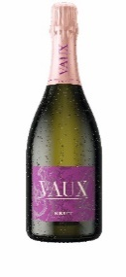

SCHLOSS VAUX Petit Sekt brut
Klassische Flaschengärung – Schloss VAUX AG
Feine Fruchtaromen mit lebendig, rassig und charmantem Charakter -
unglaubliches Trinkvergnügen!
SCHLOSS VAUX Grand Rosé
Klassische Flaschengärung – Schloss VAUX AG
Herrlich rote Früchte in der Nase mit einem Hauch von frischen Wiesenkräutern. Appetitanregende Eleganz und Präzision am Gaumen,
die Lust auf ein zweites Glas macht.

SCHLOSS VAUX Grand Cuvée
Klassische Flaschengärung – Schloss VAUX AG
Die Grand Cuvée besticht durch ihren „trinkfreudigen“ Charakter.
Feine Gelbfruchtigkeit steht mit dem lebendigem Geschmack in toller Balance.

Prosecco & Sekt

786 FRUCHTSECCO VAN NAHMEN (alkoholfrei) 28,00 €
Apfel, Rote Johannisbeere, Himbeere

776 SPARKLING JUICY TEA VAN NAHMEN (alkoholfrei) 28,00 €
Rosé Darjeeling Rhabarber

779 PROSECCO VERDE D.O.C. 34,00 €
San Simone di Gino Brisotto, Veneto

768 SCHLOSS VAUX BRUT, Petit Vaux 43,00 €
Sektmanufaktur Schloss Vaux

767 SCHLOSS VAUX GRAND CUVÈE 46,00 €
Sektmanufaktur Schloss Vaux

771 SCHLOSS VAUX GRAND ROSÈ 48,00 €
Sektmanufaktur Schloss Vaux

794 CREMANT DE LOIRE BLANC BRUT 56,00 €
Bouvet Ladubay

799 CREMANT DE LOIRE ROSE 58,00 €

Champagner

800 DEUTZ BRUT CLASSIC 94,00 €

830 DEUTZ BRUT ROSÈ 106,00 €

796 MOET CHANDON BRUT IMPÉRIAL 98,00 €

792 TAITTINGER BRUT RESERVE 98,00 €

784 LOUIS ROEDERER BRUT PRÈMIER 99,00 €

764 VEUVE CLIQUOT DEMI-SEC 102,00 €

778 VEUVE CLIQUOT BRUT 102,00 €
Bouvet Ladubay sEite 19

WEIßWEINE DEUTSCHLAND

858 DR.LO RIESLING (alkoholfrei)
Dr. Loosen, Mosel 31,00 €

886 2022er RIESLING MINERALSCHIEFER, trocken 32,00 €
Grans-Fassian, Mosel (feine Säure, fruchtige Note, tiefgründige Mineralität)

853 2022er WEIßER BURGUNDER EDITION CLUB ASTORIA 31,00 €
Weingut Pflüger, Pfalz (ausdrucksvoll, elegant, frisch)

866 2022er JEAN–BAPTISTE, KABINETT halbtrocken 33,00 €
Riesling, Weingut Gunderloch (vielschichtig, cremig, elegant)

843 2022er GRAUBURGUNDER Flusskiesel Q.b.A. 34,00 €
Joh. BABT. Schäfer, Nahe (trocken, feinwürzige Fülle, aromatisch)

840 2021er BRAUNEBERGER RIESLING, trocken 34,00 €
Fritz Haag, Mosel (klare Frucht, mineralisch)

1211 2022er Grauburgunder „Hand in Hand“ trocken 34,00 €
Meyen-Näkel & Klumpp, Baden (cremig, kräftig, harmonisch)

825 2021er RHEINGAU RIESLING trocken 35,00 €
Weingut, Robert Weil, Rheingau (charmant, fruchtbetonte Note)

852 2022er WEISSBURGUNDER Q.b.A 34,00 €
Dr. Loosen, Mosel (trocken, fruchtig, mild)

845 2022er DIEL DE DIEL CUVEE RIESLING GRAU-WEISSBURGUNDER 36,00 € Schlossgut Diel, Nahe (frisch, feine Frucht)

815 2020er BRAUNEBERGER JUFFER RIESLING KABINETT halbtrocken 35,00 €
Fritz Haag, Mosel (saftig, feine Frucht, mild)

1032 2022er Sauvignon blanc, trocken bio 35,00 €
Weingut Rings, Pfalz (grasig, schön integrierte Säure)

857 2022er WEISSBURGUNDER „SONETT“ Q.b.A 35,00 €
Weinhaus Dr. Heger, Kaiserstuhl Baden (trocken, frischfruchtig, saftig)

887 2022er GRAUBURGUNDER „SONETT“ Q.b.A 35,00 €
Weinhaus Dr. Heger, Kaiserstuhl Baden (feine Würze, weiße Früchte)

841 2022er WÜRZBURGER STEIN, SILVANER, ERSTE LAGE 38,00 €
Weingut Juliusspital, Franken (Bouquet von gelben Früchten)

856 2021er OBERBERGENER BASSGEIGE Grauburgunder, Qualitätswein, 1. Lage 39,00 €
Franz Keller, Kaiserstuhl Baden (trocken, aromatisch, elegant)
1026 2018er WEISSER BURGUNDER PUR MINERAL 41,00 €
Weingut Rudolf Fürst, Bürgstad (frisch, kräftig, mineralisch)
841
54854 859 2022er IHRINGER WINKLERBERG ERSTE LAGE
Grauburgunder Barrique, trocken 42,00 €
Weingut Dr. Heger , Baden (feine Fruchtaromen, vollmundig und würzig)

1244 2020er IHRINGER WINKLERBERG ERSTE LAGE
Chardonnay 42,00 €
Weingut Dr. Heger, Baden (mineralisch, kräftig, Finessenreich)

Bitte haben Sie Verständnis, dass wir bei ausverkauften Jahrgängen unserer Weine den Folgejahrgang servieren.
Jahrgangswechsel können Preisanpassungen verursachen

sEite 20

WEIßWEINE INTERNATIONAL

915 2022er GRÜNER VETLINER FEDERSPIEL TERRASSEN 32,00 €
Domäne Wachau, Dürnstein Wachau (grüner Apfel, saftig, Frisch)

829 2022er SAUVIGNON BLANC NEETHLINGSHOF ESTATE 33,00 €
Stellenbosch Südafrika (trocken, rassig, feinwürzig)

811 2022er Il Lugana DOC bio 35,00 €
Az. Agricola Pasini, Lombardei (elegant, feinfruchtig, leicht würzig)

783 2022er Arneis Roero 35,00 €
Pescaja, Piemont (trocken, frisch, floral)

842 2021er GAVI DI GAVI DOCG 35,00 €
Az. La Mesma, Piemont (harmonisch, leicht fruchtig, säurearm)

848 2018er COTES DU RHONE BLANC AC 36,00 €
E. Guigal, Rhone (Aprikosen-Pfirsichnoten, fruchtig, ausgewogen)

901 2022er LUGANA MOLIN VIGNETI STORICI 42,00 €
Weingut Provenza-Cà Maiol, Lombardei (frisch, saftige gelbe Früchte)

1198 2022er SAUVIGNON BLANC NAUTILUS 40,00 €
Weingut Nautilus, Marlborough, Nz (schön ausgewogen, stilvoll, frisch)

822 2021er CHARDONNAY IGT 40,00 €
Jermann, Friaul (reife, exotische Früchten; frisch)

881 2020er POUILLY-FUMÉ A.O.C. 42,00 €
Domaine Masson- Blondetet (elegant, Zitrus-Aromen, große Mineralität)

878 2021er SANCERRE A.O.C. 45,00 €
Domaine Thomas et Fils (trocken, frisch, mineralisch)

850 2022 er Regaleali bianco DOC 32,00 €
Tenuta Regaleali,Sizilien

ROSEWEINE

818 2022er BLANC DE NOIR, ROSE AUS SPÄTBURGUNDER 33,00 €
Weingut Burggarten, Ahr (exotische Früchte, elegante Fruchtsäure)
1236 2022er AIX ROSÈ 39,00 €
Maison Saint AIX, Provence (leicht, fruchtig)

999 2019er SANCERRE ROSÈ A.O.C. 45,00 €
Domaine Bailly-Reverdy (Sauvignon, trocken, aromatisch)

1048 2022er Regaleali rose IGT trocken 32,00 €
Tenute di Regaleali, Sizilien

Bitte haben Sie Verständnis, dass wir bei ausverkauften Jahrgängen unserer Weine den Folgejahrgang servieren.
Jahrgangswechsel können Preisanpassungen verursachen
Seite 21

ROTWEINE DEUTSCHLAND

998 2017er MERDINGER BÜHL Spätburgunder Q.b.A. trocken 34,00 €
Weingut Dr. J. Heger, Baden (schlanker Fruchtkörper, beerig, milde Tannine)

966 2018er SPÄTBURGUNDER, Q.b.A halbtrocken 34,00 €
Deutzerhof, Ahr (fruchtige Nuancen, feine Würze, sanfte Tannine)

1045 2020er Cuvée Noir Drei Brüder Spät,- Frühburgunder, Cabernet Sauvignon 34,00 €
Weingut Burggarten, Ahr (elegant, würzig, langer Abgang)

1187 2019er US DE LA MENG Q.b.A, Cuvee Spätbg., Dornfelder, Frühbg. 38,00 €
Meyer-Näkel, Ahr (Aromen von Beeren, würzig, fruchtig, runde Tannine)

996 2018er BALTHASAR C. Q.b.A, trocken 38,00 €
Spätburgunder, Deutzerhof, Ahr (feinsaftig, floral, hochfeine Tannine)

ROTWEINE INTERNATIONAL

920 2021er MERLOT LES Classiques IGP 32,00 €
Les Jamelles Pays d’oc, Croix d’Or (kraftvoll, viel Frucht)

1125 2021er MARIANA IG 32,00 €
Herdade do Rocim, Alentejano Portugal (mild, fruchtig vollmundig)

923 2021er PRIMITIVO I.G.T. 33,00 €
Larinum, Apulien (trocken, fruchtbetont)

905 2020er IZADI CRIANZA D.O.C. 35,00 €
Bodegas Izadi, Rioja (trocken, samtig, feine Frucht)

1225 2019er CÔTES DU RHONE A.C. 36,00 €
E. Guigal, Rhône (würzige Nase, sanfte Tannine)

921 2019er KOONUNGA HILL SHIRAZ CABERNET 36,00 €
Penfolds, Australien (reife Pflaumen, weiche Tannine)

1108 2019er Serpaiolo IGT 36,00 € Sapaia di Endrizzi, Toscana (samtig, schmeichelnd)

1186 2018er ALLESVERLOREN CABERNET SAUVIGNON
ALLESVERLOREN Estate 37,00 €
Stellenbosch Südafrika (trocken, intensiv, opulent)

1056 2017er SANTAGOSTINO IGT ( 3 Gläser Gambero Rosso) 37,00 €
Syrah-Nero d´Avola Firriato, Sizilien (Kirscharoma, sanfte Tannine)

935 2018er Old Wine Zinfandel, Gnarly Head 38,00 €
Lodi,Kalifornien (dicht, kräftig, aromatisch, samtig)

1129 2017er VALPOLICELLA SUPERIORE RIPASSO D.O.C. 38,00 €
Cavalchina, Veneto (aromatisch, leicht nussig, gewisse Lieblichkeit)

1172 2018er BARON DE LEY Réserva D.O.C. 40,00 €
Vina Imas, Rioja (trocken, aromatisch, intensiv, sanft)

903 2021er LE VOLTE I.G.T. 42,00 €
Tenuta dell’ Ornellaia (reichhaltig, konzentriert, feine Tannine)

1071 2022 er Nero d’Avola 33,00 €
Tenute di Regaleali, Sizilien

Bitte haben Sie Verständnis, dass wir bei ausverkauften Jahrgängen unserer Weine den Folgejahrgang servieren.
Jahrgangswechsel können Preisanpassungen verursachen
sEite 22

Anfahrt ZuM CLUB ASTORIA

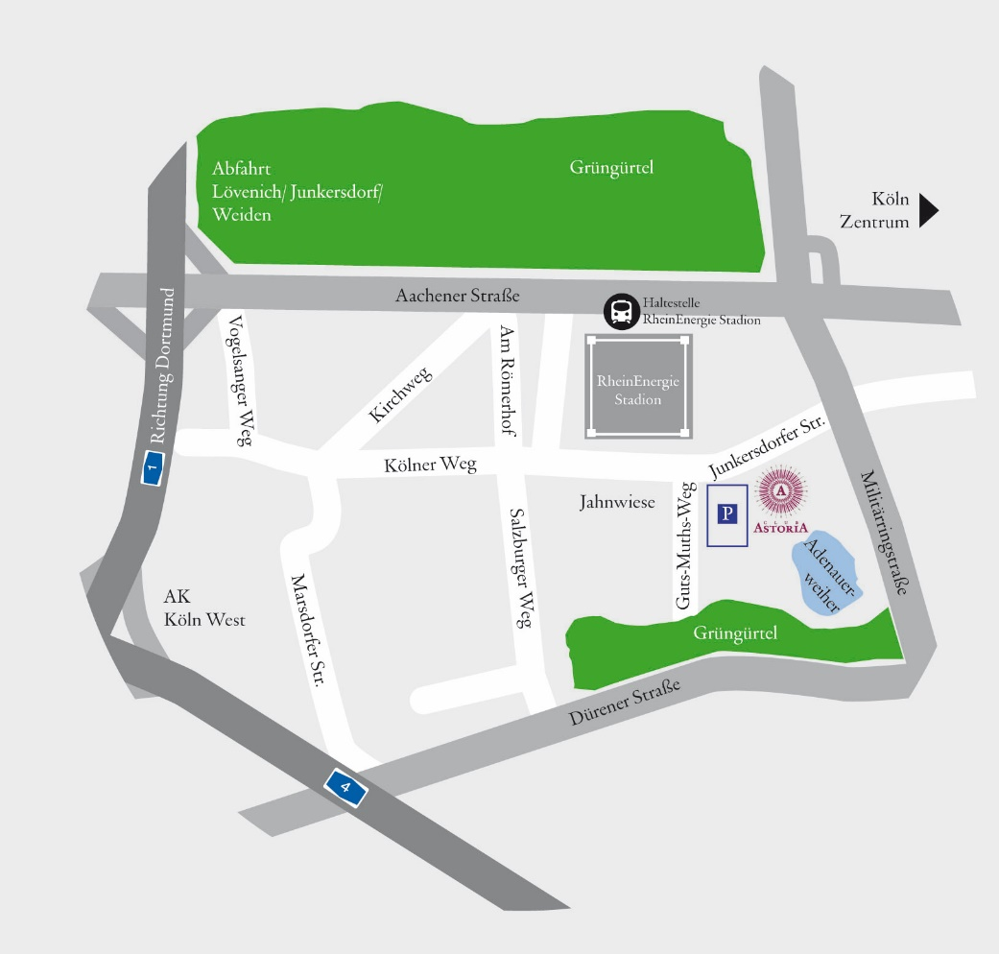

von der A4

A4 bis Autobahnkreuz Köln - West, dann A1 Richtung Koblenz, bis zur Ausfahrt Frechen auf der B 264,
der Dürener Straße, in Richtung Köln Lindenthal. Nach ca. 3 km vom Bahnübergang links auf den Militärring abbiegen. Die nächste Möglichkeit links in die Junkersdorfer Straße einbiegen. Gegenüber vom Rhein-Energie-Stadion links in den Guts-Muths-Weg abbiegen, der Parkplatz des Club Astoria liegt auf der linken Seite.

von der A1

A1 bis Autobahnabfahrt Köln Weiden, Lövenich, Junkersdorf fahren. Auf der Aachener Straße, der B 55, Richtung Köln - Innenstadt. Nach dem Stadion erste Möglichkeit rechts in die Militärringstraße abbiegen.
Die nächste Möglichkeit rechts in die Junkersdorfer Straße einbiegen. Gegenüber vom Rhein-Energie-Stadion links in den Guts-Muths-Weg abbiegen, der Parkplatz des Club Astoria liegt auf der linken Seite.

von Köln Innenstadt

Die Aachener Straße, B 55, stadtauswärts in Richtung Stadion fahren, auf der Höhe von REWE oder MERZENICH links in die Kitschburger Straße einbiegen. An dem Kreisel rechts in die Friedrich - Schmidt - Straße biegen,
den Militärring kreuzen und geradeaus weiter in die Junkersdorfer Straße fahren. Gegenüber vom Rhein-Energie-Stadion links in den Guts-Muths-Weg abbiegen, der Parkplatz des Club Astoria liegt auf der linken Seite.
von Bonn

Die A 555 in Richtung Köln am Ende der Autobahn dem Kölner Verteilerkreis, in die dritte Straße rechts, den Militärring, Richtung Stadion, biegen. Nach ca. 6 km links in die Junkersdorfer Straße einbiegen. Gegenüber vom Rhein-Energie-Stadion links in den Guts-Muths-Weg abbiegen, der Parkplatz des Club Astoria liegt auf der linken Seite.

sEite 23

Allgemeine Geschäftsbedingungen Club Astoria GmbH & Co. KG
Unsere allgemeinen Geschäftsbedingungen gelten für alle verbindlichen Reservierungen von Räumlichkeiten
und Bestellungen von gastronomischen Leistungen in unserem Haus oder außer Haus. Wir garantieren die vereinbarte Leistung gemäß der schriftlich getroffenen Veranstaltungsabsprache.

Aus organisatorischen Gründen ist die vereinbarte Personenzahl Grundlage der Rechnungsstellung, soweit nicht spätestens 72 Stunden vor Veranstaltungsbeginn eine Änderung verbindlich mitgeteilt und schriftlich bestätigt wird. Der Veranstalter haftet für alle Bestellungen seiner Gäste im Rahmen der Absprache. Eine Unter- oder Weitervermietung der überlassenen Räumlichkeiten oder sonstiger Mietgegenstände bedarf der vorherigen schriftlichen Zustimmung durch uns.

Unsere Rechnungen sind zahlbar innerhalb von 10 Tagen nach Rechnungsdatum, ohne Abzug mittels Überweisung oder Barkasse. Kreditkarten können für die Zahlung von Veranstaltungen nicht akzeptiert werden. Die Veranstaltung gilt als fest gebucht, wenn eine à conto Zahlung in Höhe von 10% des vereinbarten Mindestumsatzes gegen Rechnungsstellung bei uns eingegangen ist und der Vertrag unterschrieben wurde. Bis sechs Wochen vor der Veranstaltung ist eine weitere à conto Zahlung in Höhe von 40% gegen Rechnungsstellung zu Leisten. Ansonsten steht uns ein Rücktrittsrecht zu und es gelten die Bedingungen wie im Falle einer Annullierung einer verbindlichen Reservierung.

Die genannten Preise sind Endpreise und beinhalten die am Tag der Rechnungsstellung gültige Mehrwertsteuer. Wird der angegebene Mindestumsatz für die jeweilige Räumlichkeit nicht erreicht, berechnen wir die Differenz zum Mindestumsatz als zusätzliche Bereitstellungsgebühr. Die Räumlichkeiten haben verschiedene Raummieten, die nicht mit in den Mindestumsatz fließen. Ab 24:00 Uhr nachts wird ein pauschaler Nachtzuschlag je angefangene Stunde in Höhe von 3,00 Euro je angemeldetem Gast zusätzlich zum Mindestumsatz berechnet. Darüber hinaus ist es in Ihrem Ermessen besonders gute Leistungen unserer Mitarbeiter direkt zu honorieren.

Beanstandungen sind unverzüglich nach Feststellung, während der Veranstaltung, dem Ihnen benannten Verantwortlichen zu nennen, sodass wir die Gelegenheit haben die vertragsgemäße Leistung herzustellen. Ist die sofortige Reklamation nicht möglich, ist die Mängelrüge spätestens beim endgültigen Verlassen der Räumlichkeiten zu erheben. Spätere Reklamationen können nur bei versteckten Mängeln anerkannt werden.

Für den Fall der Annullierung einer Veranstaltung (exklusive Raumbuchung) fallen folgende Stornierungskosten an:
Bis 9 Monate vor Veranstaltungsdatum | kostenfrei
7 - 8 Monate vor Veranstaltungsdatum | 25 % des Mindestumsatzes
4 - 6 Monate vor Veranstaltungsdatum | 50 % des Mindestumsatzes
2 - 3 Monate vor Veranstaltungsdatum | 75 % des Mindestumsatzes
0 - 1 Monate vor Veranstaltungsdatum | 100 % des Mindestumsatzes

Für den Fall der Annullierung einer Reservierung (nicht exklusiv innerhalb des Restaurants) fallen folgende Stornierungskosten an:
10 Tage vor dem Reservierungsdatum können Sie die Tischreservierung kostenfrei stornieren. Danach behalten wir 250,00 € ein als Stornierungsgebühr. Beim Sonntags-Brunch berechnen wir 100 % des jeweiligen Brunchpreises pro Person für das Nichterscheinen.

Der Veranstalter darf Speisen und Getränke nur nach schriftlicher Zustimmung durch uns zur Veranstaltung mitbringen. Die Zustimmung kann von der Zahlung eines Beitrages zur Deckung der Gemeinkosten abhängig gemacht werden. Für eingebrachte Speisen & Getränke übernehmen wir keinerlei Haftung. Bei der Weinauswahl behalten wir uns vor im Falle eines Jahrgangwechsels den Folgejahrgang anzubieten.

Wird ohne schriftliche Zustimmung eine politische Veranstaltung durchgeführt oder besteht begründeter Anlass, dass die Veranstaltung den reibungslosen Geschäftsbetrieb, die Sicherheit oder den Ruf unseres Hauses oder unserer Gäste zu gefährden droht, sowie im Falle höherer Gewalt, können wir von dem Vertrag zurücktreten. Für diese Fälle hat der Veranstalter keinen Anspruch auf Schadensersatz.

Das Verwenden von Konfetti, Streublumen, Reis oder ähnliches, Gaffa Tape / Panzer-Klebetape ist auf dem ganzen Gelände nicht erlaubt. Nebelmaschine, Out- & Indoor-Feuerwerk, oder das Abbrennen von Wunderkerzen, Pyrotechnik jeglicher Art etc. ist aus brandschutztechnischen Gründen nicht gestattet. Für Beschädigungen oder Verluste sowie daraus entstehende Kosten, die während der Veranstaltung eintreten und durch den Veranstalter oder seine Gäste verursacht wurden (z.B. Konfetti, Reis, Blütenstreu, Gaffa Tape / Panzer-Klebetape), haftet der Veranstalter und trägt die zusätzlich dadurch entstehenden Reinigungskosten.

Wir haften nicht für jegliche eingebrachte Gegenstände (Garderobe, Geschenke & Zubehör, Technik-Equipment, Dekoration, Blumen- und Vasen & Kerzen etc. sowie allgemeines Equipment von Fremdfirmen).
Der Abbau der gesamten Technik & Geschenke & eingebrachter Gegenstände & Dekoration (Vasen & Kerzen etc.) muss direkt nach Veranstaltungsende erfolgen. Eine spätere Abholung oder Einlagerung ist nicht möglich.

Musik in Form von leiser dezenter Hintergrundmusik ist generell gestattet.
Moderation / DJ / Laute Musik / Live Gesang / Live Musik & Band-Auftritte sind erst ab 22:00 Uhr gestattet.

Mit dem aktuellen Angebot oder der aktuellen Vereinbarung verlieren alle vorangegangenen Angebote oder Vereinbarungen ihre Gültigkeit. Sollten einzelne Bestimmungen der Vereinbarung oder der Geschäftsbedingungen unwirksam sein oder werden, so wird dadurch die Wirksamkeit der übrigen Bestimmungen nicht berührt.
Mündliche Absprachen bedürfen einer schriftlichen Bestätigung um für die Veranstaltung maßgeblich zu sein.

Erfüllung und Gerichtsstand ist Köln.
Stand März 2024

Geschäftsführender Gesellschafter: Geschäftsführerin: Prokuristin:
Dipl.-Kfm. Rolf Bechtold Laura Bechtold Jenny Blassnig

sEite 24

